实验目的
- 掌握磁盘的初始化、分区、格式化与驱动器挂载方法
- 理解挂载点与驱动器号的区别及适用场景
- 掌握使用 Windows Server 创建软件 RAID 0、RAID 1 与 RAID 5 的基本流程
- 理解不同 RAID 类型在性能与容错方面的差异

- 实验拓扑
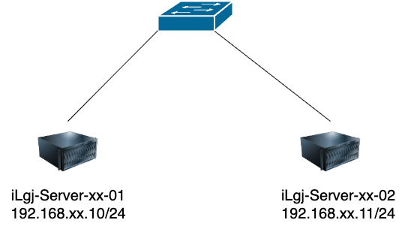

- 图中xx为学号

实验拓扑
按如上拓扑图部署好实验环境，在物理机 的vmware workstation中安装两台虚拟机iLgj-Server-xx-01 和 iLgj-Server-xx-02，具体要求见下表
机器名 | 系统版本 | 内存 | 硬盘 | CPU
iLgj-Server-xx-01 | Win2016 | 2G | 50G | 1核
iLgj-Server-xx-02 | Win2016 | 2G | 50G | 1核

四、网络配置
机器名 | IP | 子网掩码 | 网关 | DNS
iLgj-Server-xx-01 | 192.168.xx.10 | 255.255.255.0
iLgj-Server-xx-02 | 192.168.xx.11 | 255.255.255.0

五、实验需求
- 在 iLgj-Server-xx-01 中额外添加 6 块虚拟硬盘（每块 5 GB ）。
- 在 iLgj-Server-xx-02 中额外添加 3 块虚拟硬盘（每块 10 GB ）。
- 在 iLgj-Server-xx-01 中将第一块磁盘进行“新建简单卷”操作，完成分区并格式化为 NTFS 文件系统，并将配置结果截图。
将该分区挂载为 C:\DataVolumexx 文件夹（不分配盘符），并将挂载结果截图。
- 在 iLgj-Server-xx-01 中使用第二、第三块、第四块磁盘创建 RAID 0（带区卷），盘符为M，并完成格式化，截图显示卷类型与状态。
- 在RAID 0 卷上新建一个测试文件RAID0Test,并截图显示访问结果。
- 将任意 RAID 0卷中的一块磁盘设为脱机，观察 RAID 0 卷状态变化并截图记录。
- 在 iLgj-Server-xx-01 中使用第五、第六块磁盘创建 RAID 1（镜像卷），盘符为N，并完成格式化，截图显示卷类型与状态。
- 在RAID 1 卷上新建一个测试文件RAID1Test,并截图显示访问结果。
- 将RAID 1卷中的第一块磁盘设为脱机，观察 RAID 1卷状态变化并截图记录。
- 在 iLgj-Server-xx-02 中使用三块磁盘创建 RAID 5（带奇偶校验的卷），盘符为V，并完成格式化，截图显示卷类型与状态。
- 在RAID 5 卷上新建一个测试文件RAID5Test,并截图显示访问结果。
- 将RAID 5卷中的第二块磁盘设为脱机，观察 RAID 5卷状态变化并截图记录。

六、实验总结
- RAID 0、RAID 1 和 RAID 5 分别适用于什么类型的业务场景？

- RAID 的冗余机制是如何工作的？

- Windows Server 的软件 RAID 是否具备热插拔或自动重建功能？

